# 登录界面

应用的网址为：http://39.105.27.80/help

## 管理员登录

以管理员身份登录：用户名：管理员，默认密码：123456

## 用户注册

用户必须注册成功后，才能通过用户名和密码登录：

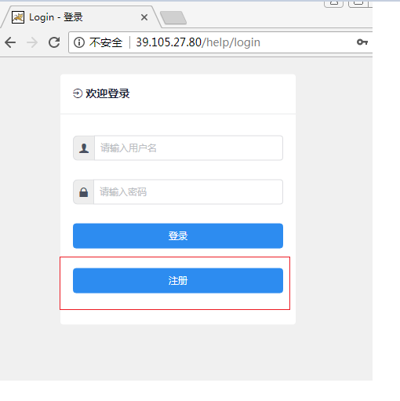

注册过程：

STEP1：用户填写信息，发送注册请求；

*注：填写用户信息向管理员发送注册请求：真实姓名，身份证号，电话，这些信息都有验证：填写错误会用提示，无法继续操作。邮箱必须填写自己的邮箱，管理员会向用户邮箱发送：注册激活链接，用户只用激活注册，才能注册成功；*

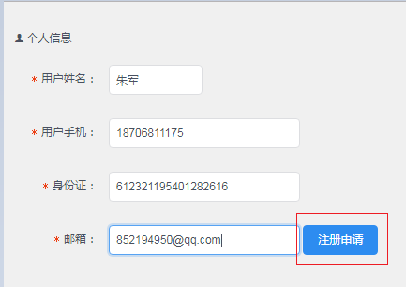

STEP2：管理员通过后台的“注册请求”模块，向用户邮箱发送“注册激活”链接；

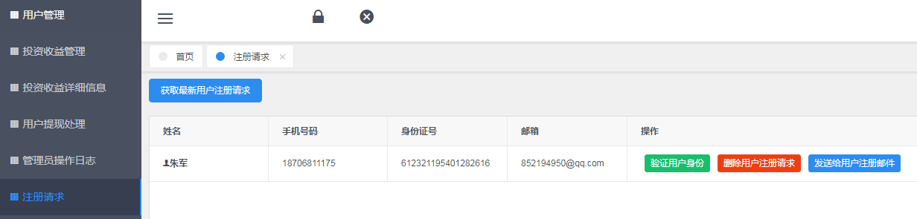

左侧的菜单可以合并和展开；

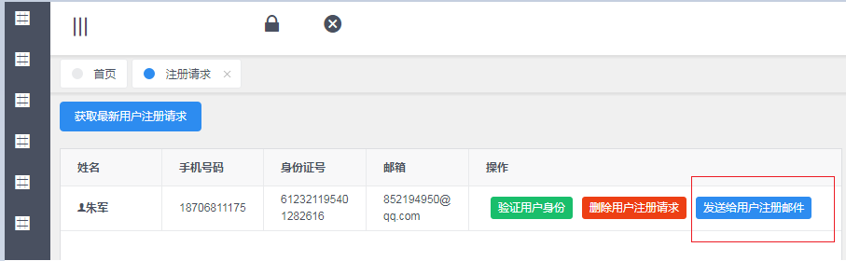

STEP3：用户登录邮箱，打开“激活页面”，输入密码，点击注册；

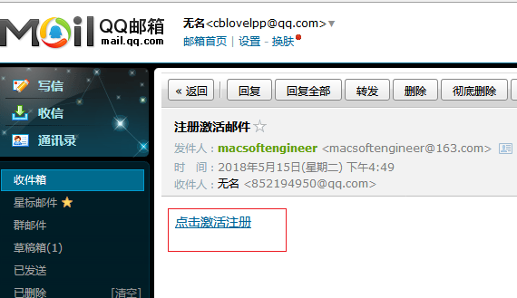

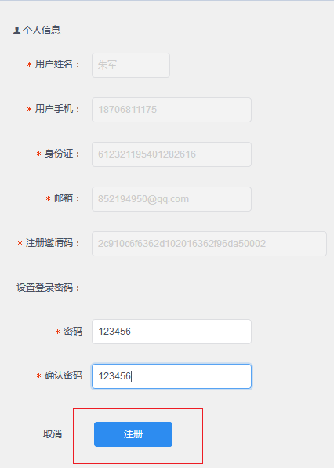

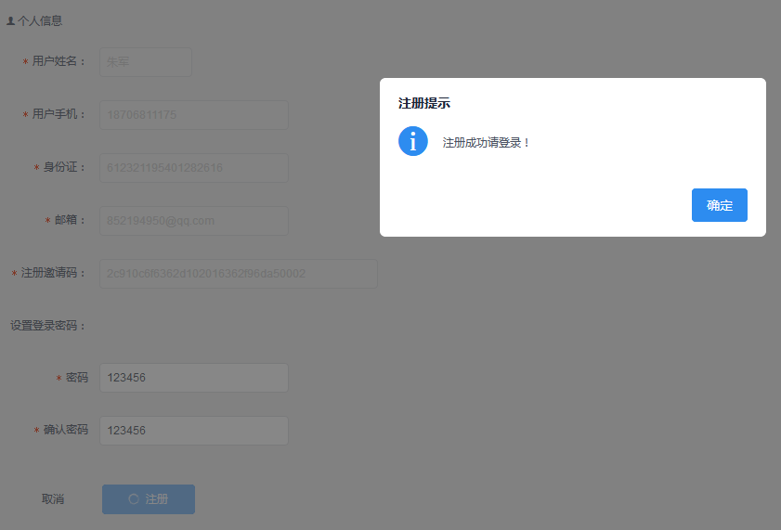

*注：如果注册链接的信息被恶意修改，提提示注册失败；*

## 用户登录

以普通用户的身份登录：注册时填写的用户名和密码

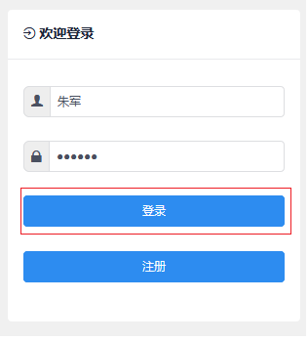

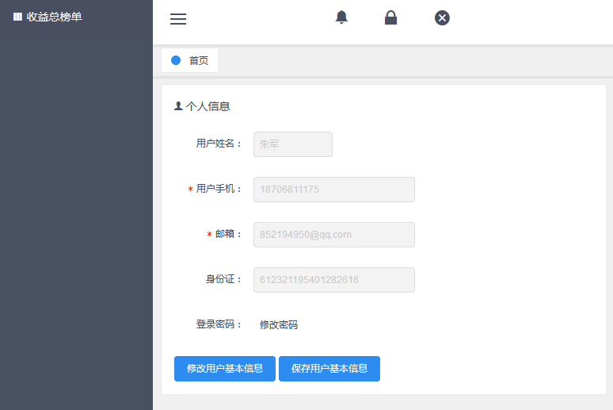

# 后台模块

## 后台界面布局介绍

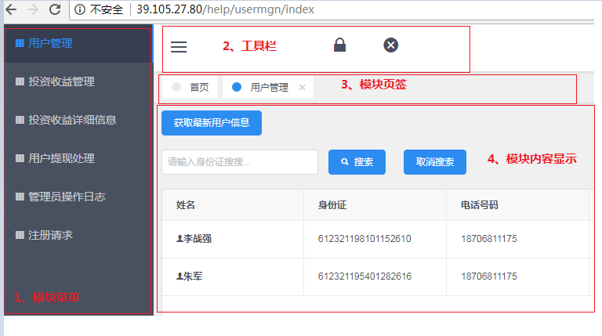

1. 模块菜单可以打开和折叠；
2. 工具栏：3个功能按钮，从左向右以此为：打开和折叠模块菜单；软件锁屏；退出软件；
3. 显示已经打开的模块名称，打开多个模块后，可以通过点击选择相应的模块；可以通过×号关闭对应的模块；
4. 显示相应模块的内容；

## 管理员基本信息修改

STEP1：点击首页标签页，打开管理员基本信息；

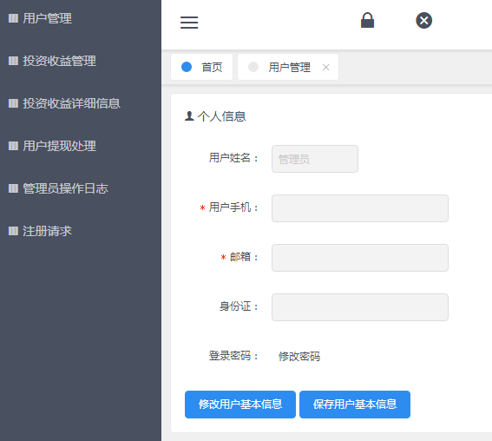

STEP2：点击修改密码按钮，修改密码：

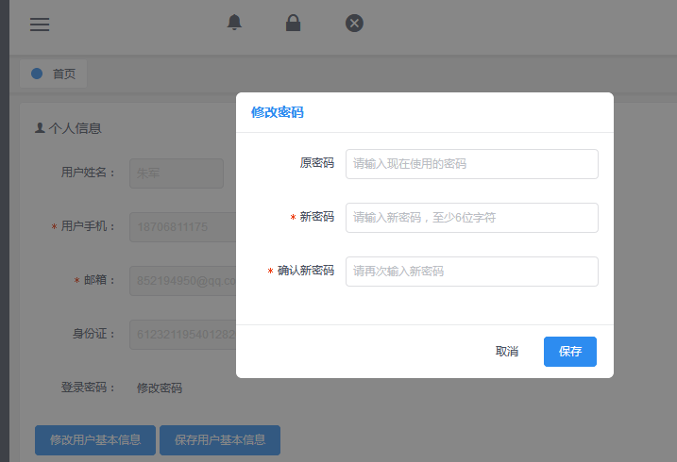

STEP3：修改用户基本信息：对管理员没有任何意义，可以不操作；

## 用户管理

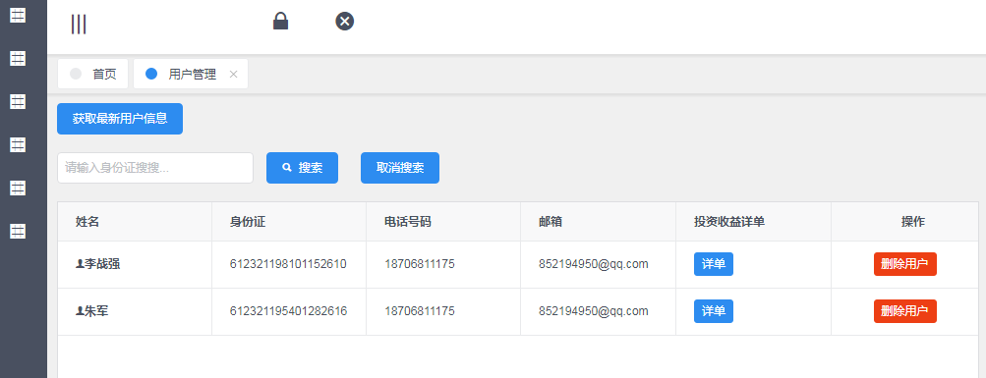

1. “获取最新用户信息”按钮：可以刷新用户信息；
2. “搜索”：通过用户的身份证号，可以检索出对应用户；

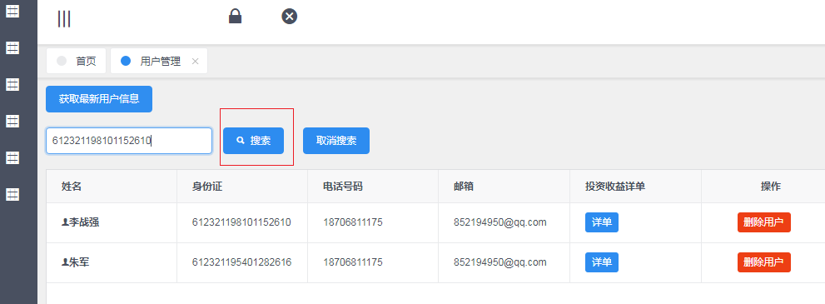

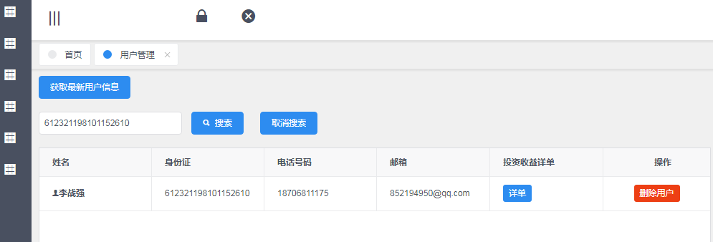

1. “取消搜索”：显示所有用户；

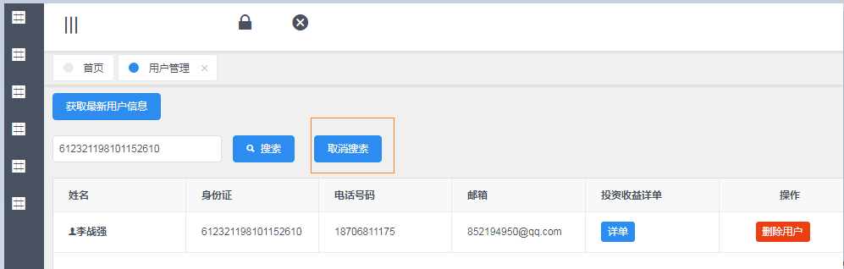

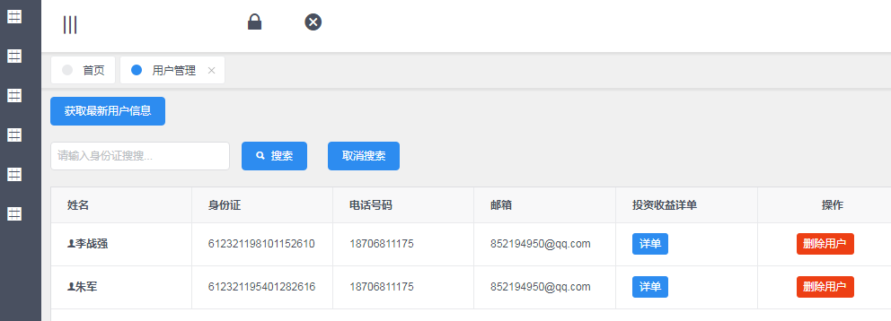

1. 点击用户信息行“详单”按钮：打开“投资收益管理”界面：展示该用户的投资收益汇总信息；并提供该用户的每天投资收益录入功能；

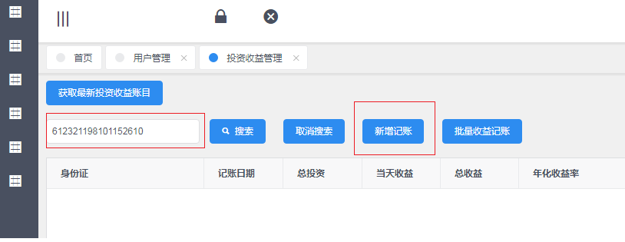

1. 在“用户管理”模块的用户行点击“删除”按钮，用户的所有信息将被清除；

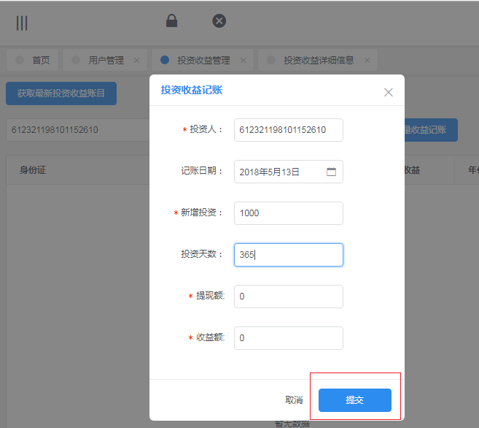

5、在“投资收益管理”点击用户行的“记账详单”进入“用户投资收益详单”可以对用户刚提交的每天的投资收益进行修改

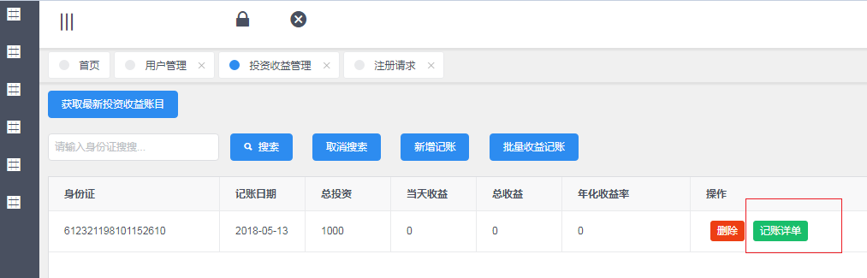

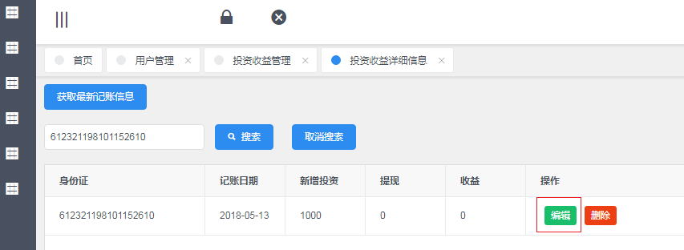

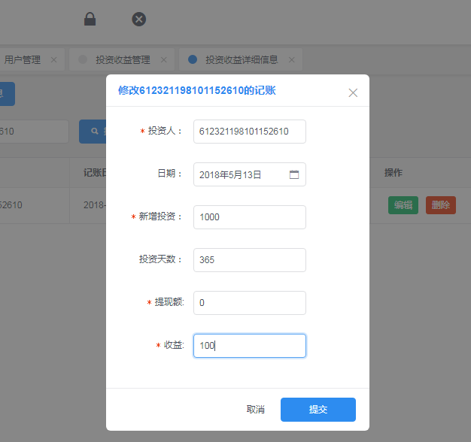

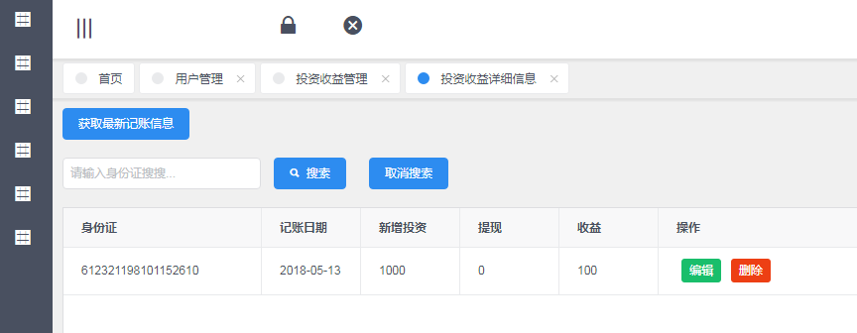

1. 每天的投资收益记录修改和删除会影响汇总信息：回到“投资收益管理”查看

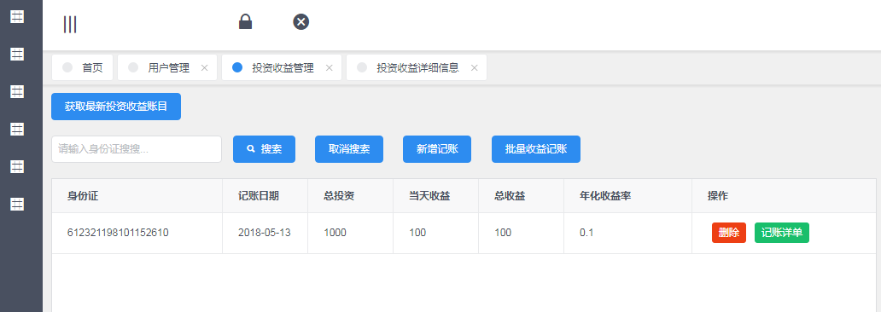

当删除所有天的录时：汇总信息会删除。

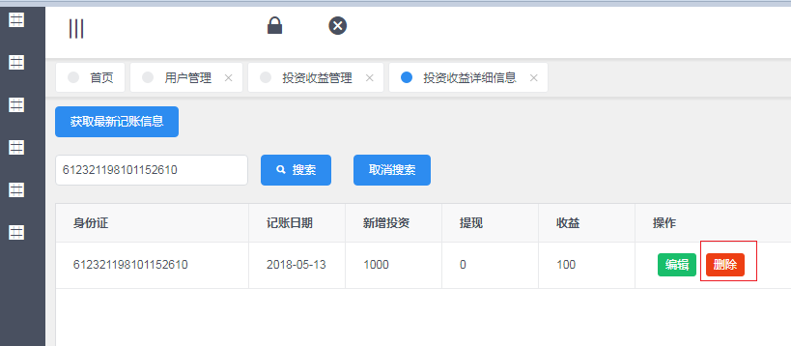

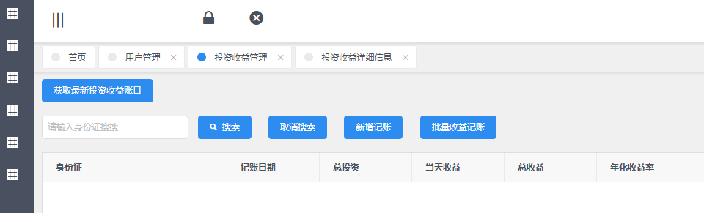

## 投资收益管理

记录用户的投资收益汇总信息：提供用户每天记录的录入；

1. 单用户“天投资收益”录入：在“投资收益管理”页面点击“新增记录”按钮，录入用户的每天的投资收益：

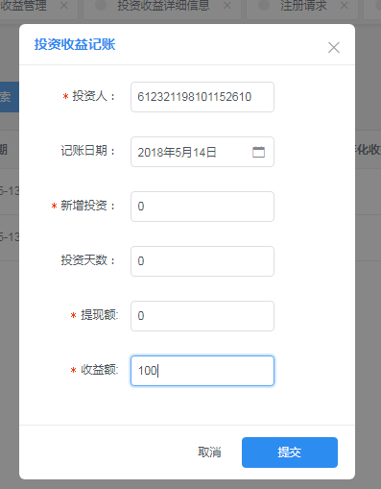

1. 批量处理所有用户的“收益”：在“投资收益管理”页面点击“批量收益记账”按钮，所有投资用户在某天的收益：

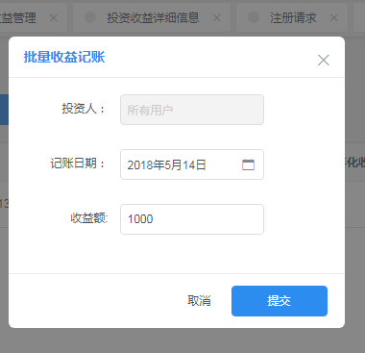

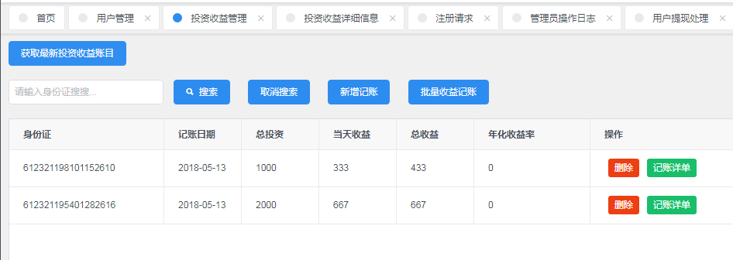

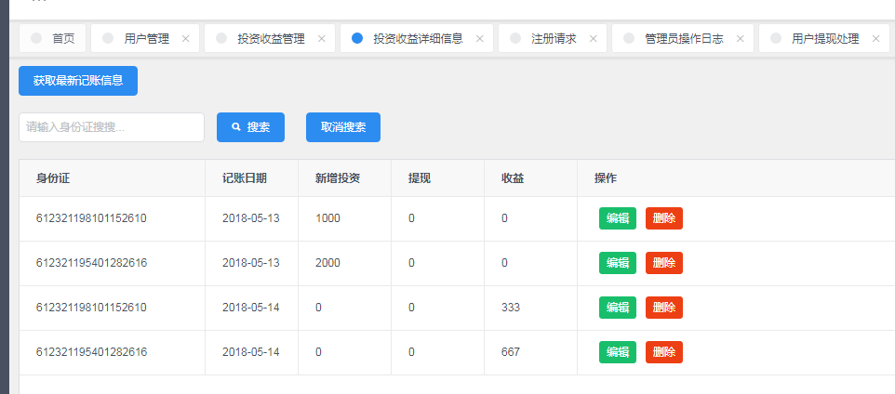

## 投资收益详细信息

记录每天用户的投资收益记录：提供用户每天投资收益信息的修改和删除

1. 在“投资收益详细信息”模块修改用户某天的“投资收益记录”会影响“投资收益管理”对用户投资收益的统计结果；

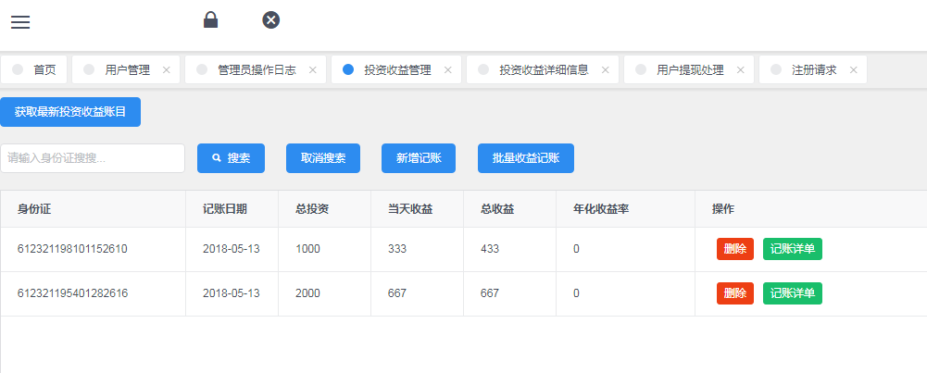

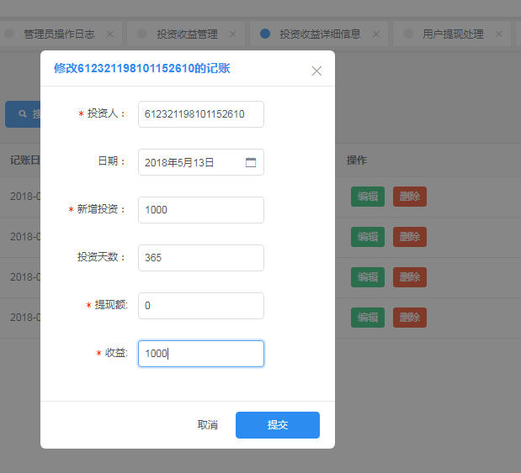

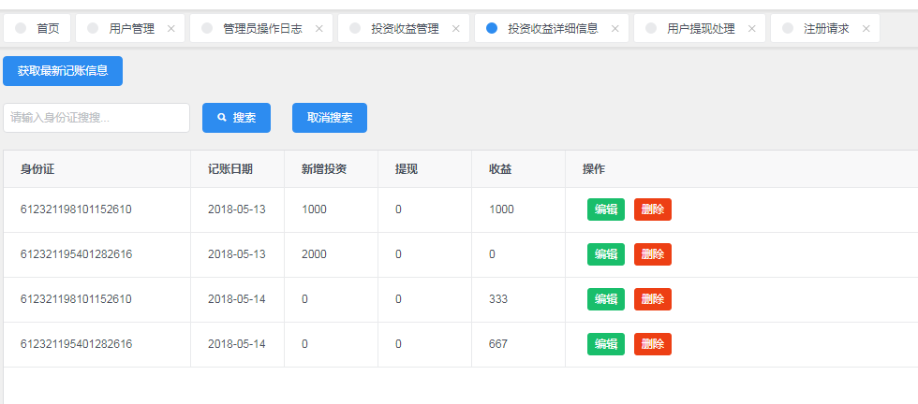

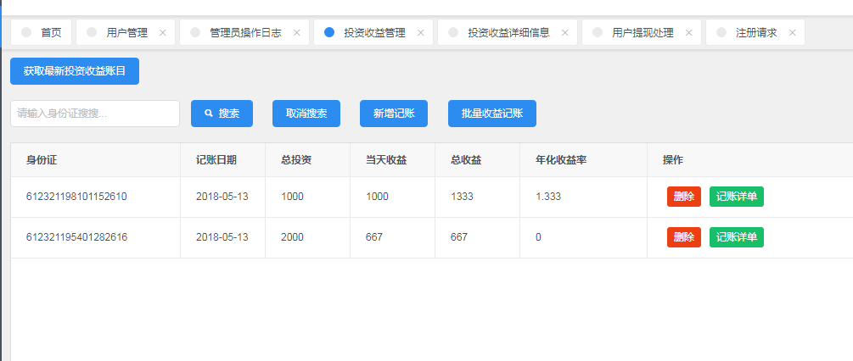

1. 在“投资收益详细信息”模块删除用户某天的“投资收益记录”会影响“投资收益管理”对用户投资收益的统计结果，且当用户的所有天的记录都删除完，在“投资收益管理”界面



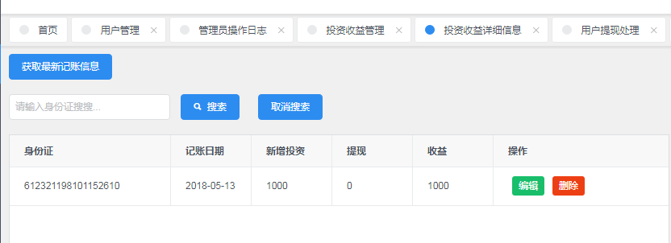

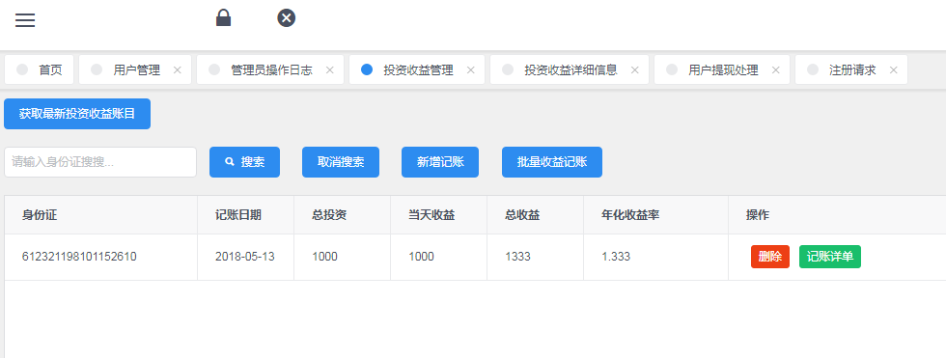

## 用户体现处理

当某一天记账填写了用户的提现信息，当管理员，已经给用户体现，可以在此处确认体现，接着该用户就在用户界面可以接收到体现成功的消息：

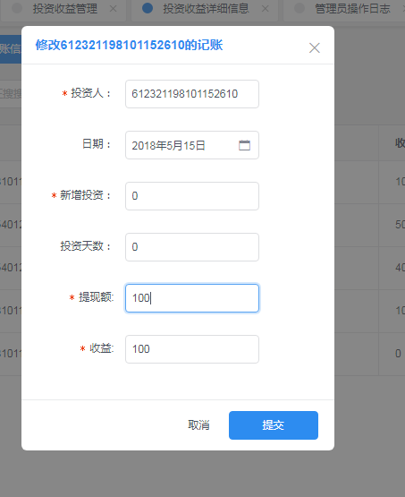

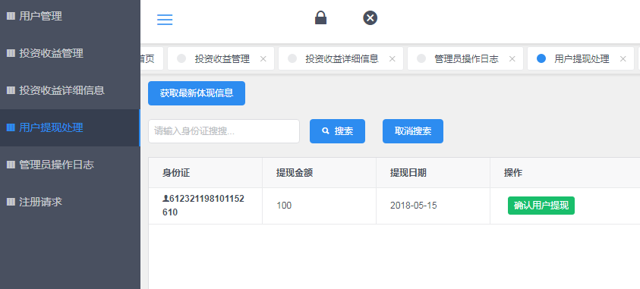

用户界面

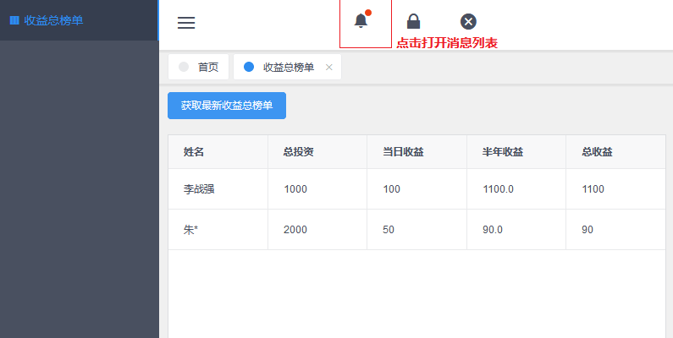

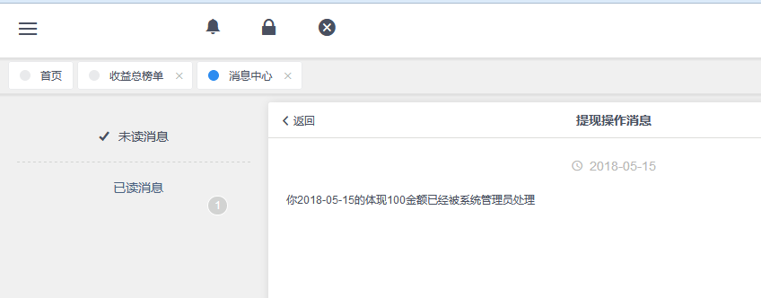

## 管理员操作日志

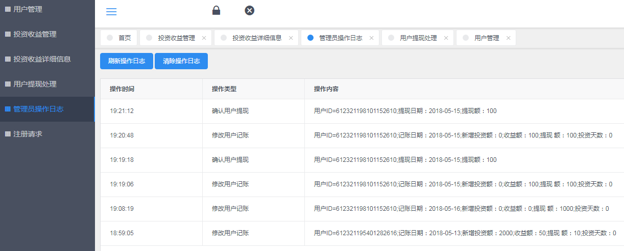

可以刷新获取最新操作日志 ， 可以清除操作日志；

## 注册请求

在用户注册章节中已经介绍过本模块的功能；

# 用户端模块

## 用户界面布局介绍

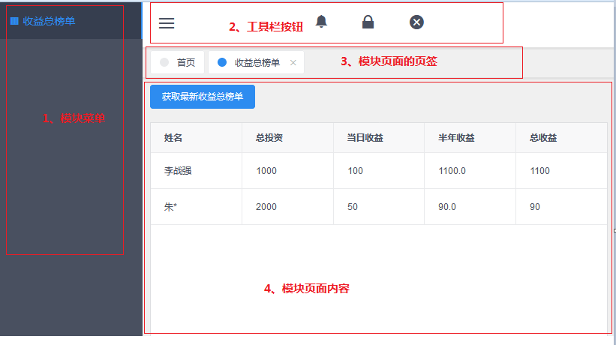

和管理员管理员界面布局相同：在工具栏多了一个消息按钮，当管理员处理用户的提现后，五分钟内用户的这个按钮变红，并提示有几条未读消息，点击可以打开消息箱；

## 用户信息修改

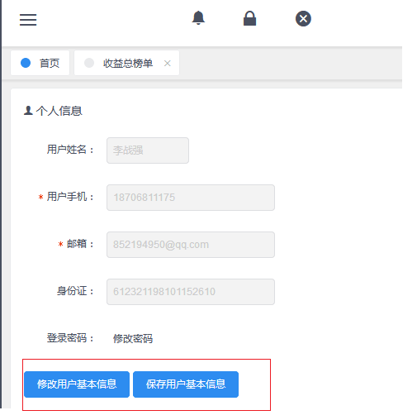

点击：修改用户基本信息按钮，可以修改用户的电话，和邮箱信息，然后点击保存；

## 投资总榜单

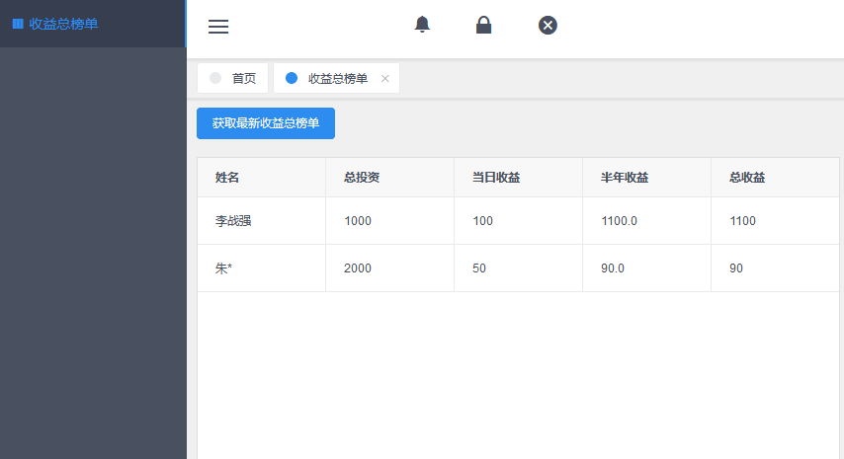

本用户实名显示首行，其它用户匿名显示；

# 数据库备份还原

## 手动备份

在管理员权限下，界面支持及时的数据库手动备份功能：

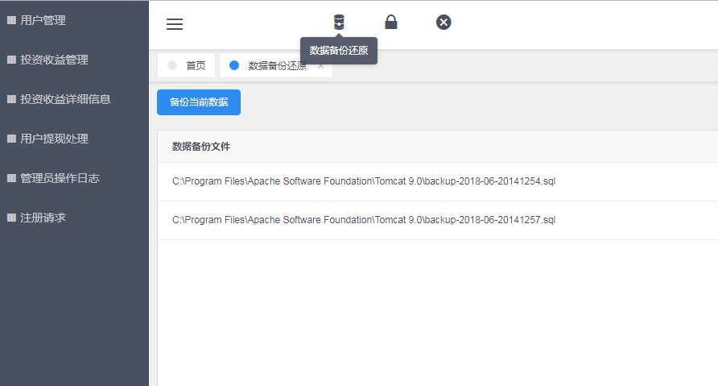

## 自动备份

每晚凌晨的零点零分会自动备份系统当前的数据。

此功能由在阿里的服务器上运行了一个“MMDataBaseServer”服务（在状态栏以最小化方式运行）实现，点击状态区的图标会打开操作界面。

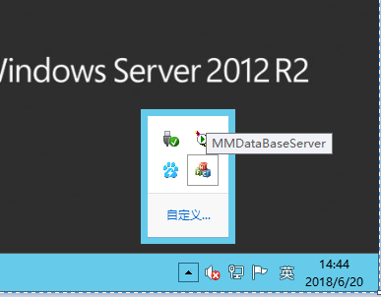

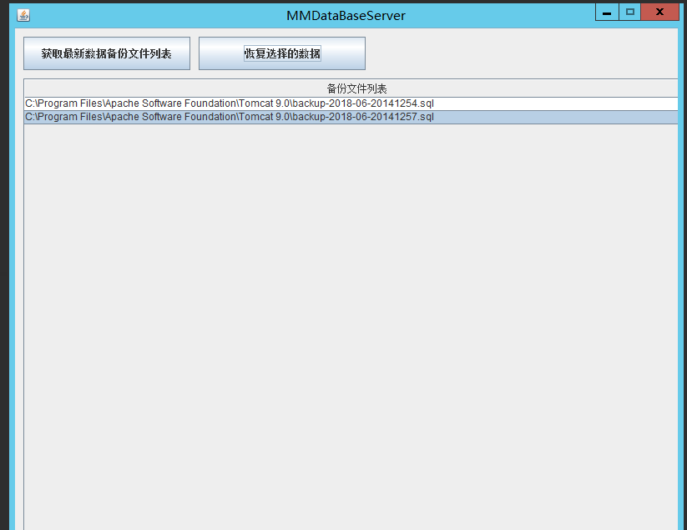

*注意：当管理员在管理界面中手动备份过时，需要点击 “获取最新数据备份文件列表“ 按钮，获取手动备份的文件信息。*

## 数据库还原

服务器端的“MMDataBaseServer”服务的界面，在“备份文件列表中”选择需要还原的文件，然后点击“恢复选择的数据按钮”。